Покажи на картинке времена года: Зима, весна, лето, осень.
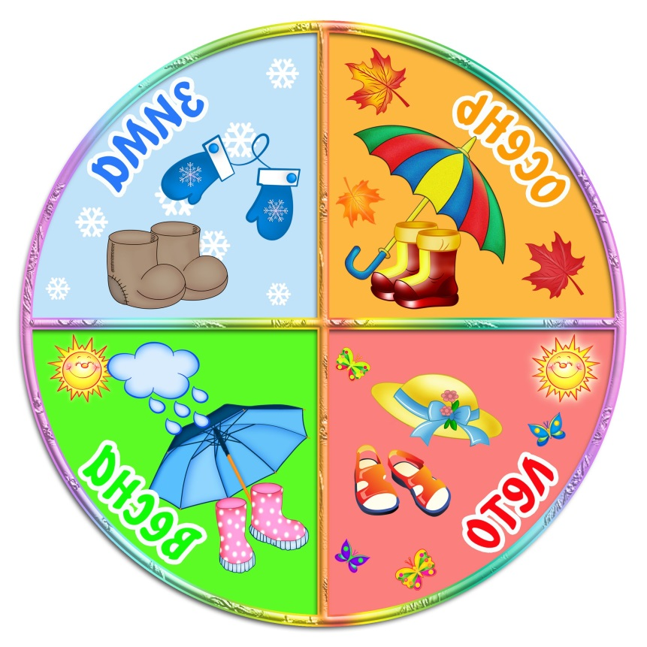

Покажи на картинке совместно с учителем части суток.
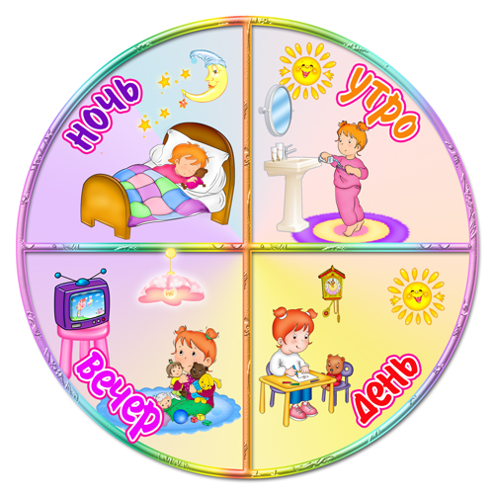

Рассмотри и раскрась с помощью учителя профессии.
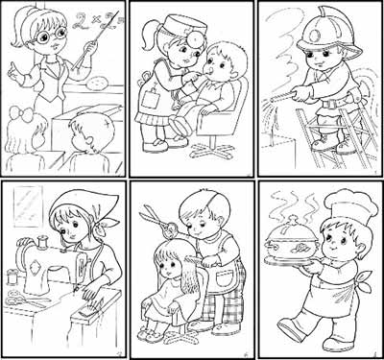

Покажи на картинке, а затем на себе совместно с педагогом части тела.

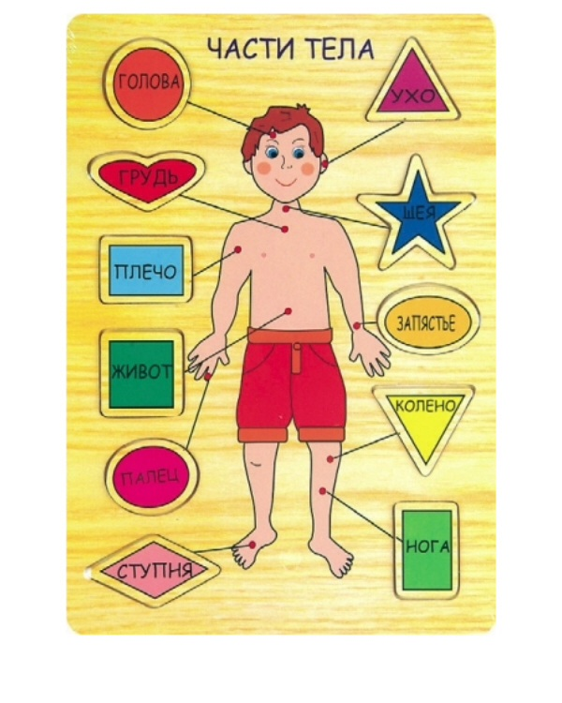

Подпиши на малыше части тела, которые только что повторил.
